FECHA : 4/4/22



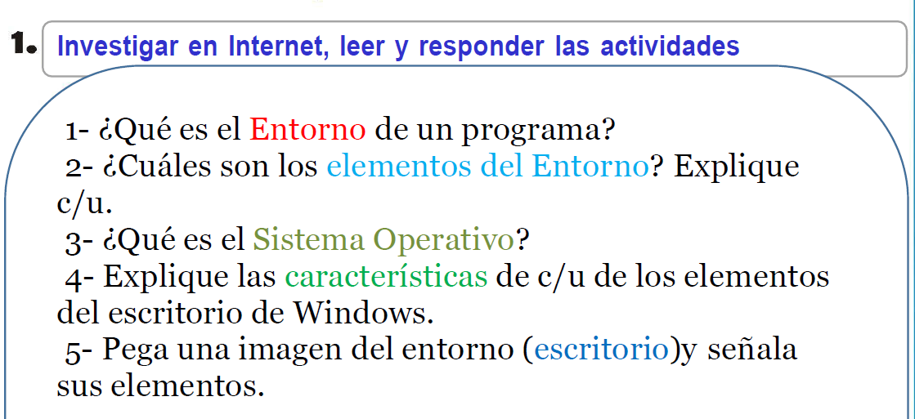
1En el mundo de la informática se refiere a los programas que facilitan la comunicación con el ordenador, intercambiando información con él sobre lo que deseamos hacer, transmitirle órdenes y es definitiva trabajar con ellos.
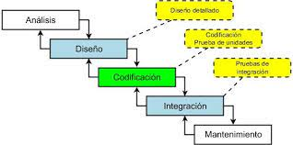

2- Escritorio.
  - Se le llama Escritorio al área en la que se ubican los Iconos de uso más frecuente y donde se despliegan las aplicaciones en el momento en que se ejecutan.
  - Aquí se encuentra la Barra de Tareas y el Botón Inicio; estos dos elementos cumplen una función muy importante para Windows.
  - El botón Inicio da acceso al menú principal de Windows, donde se encuentra entre otras, la opción Programas, ésta permite ejecutar cualquiera de las aplicaciones instaladas en la computadora.

- Iconos.
  - Los Iconos son representaciones gráficas de los objetos de windows, éstos contienen rótulos que los identifican, a su vez dan acceso a ciertos programas y componentes de la computadora. Un icono se abre con doble clic entonces, se despliega una ventana que contiene los elementos necesarios del elemento al que está asociado el icono.
  - Existen diferentes Tipos de Iconos, los de Programas y los de Documento. Los iconos de programa representan un archivo que se ejecutará, es decir una aplicación; por el contrario un icono de documento representa a un archivo de datos creado por una determinada aplicación. Al abrir, se ejecuta la aplicación que creó el documento y a continuación se ejecuta el documento creado en ésta, quedando listo para el usuario.
  - En Windows los iconos se utilizan en todo momento.
  - Los iconos más comunes que podemos encontrar en el Escritorio de Windows son los siguientes:
    - Mis documentos.
    - Pc.
    - Mi Sitos de Red.
    - Papelera de Reciclaje.
- Barra de tareas.
  - La Barra de tareas, es una franja horizontal que se encuentra en el escritorio, ésta contiene al botón de inicio, algunos iconos de dispositivos, el reloj (la hora que tiene registrada la computadora), además de que también contiene los nombres de las aplicaciones que tengas abiertas, y en algunas ocasiones pueden estar los iconos de acceso directo a diversas aplicaciones como Internet Explorer, Outlook, y al propio Escritorio.

- Ventanas.
  - Las ventanas son estructuras gráficas cuadrangulares previstas de eventos y propiedades, en las cuales se llevan a cabo las operaciones y funciones de las aplicaciones.
  - La mayoría de los programas o aplicaciones de Windows tienen la misma estructura de ventana, primero se presenta la Caja de control, (que contiene las operaciones que se pueden aplicar a una ventana) la Barra de Título en la cual aparece el nombre del documento abierto y el nombre de la aplicación. Existe una Barra de
  - Menú en la cual se ubican todos los comandos o alternativas disponibles para la aplicación. Por lo general está acompañada por las Barras de Herramientas, que incluye iconos, la cual permite ejecutar una acción o instrucción al solo presionar el icono asociado a esa función.
  - Una característica común en la mayoría de las ventanas de Windows son tres botones ubicados en la esquina superior derecha. El primer botón, denominado Minimizar, permite disminuir la ventana, no cerrarla sólo la quita del escritorio y la representa dentro de un botón que se ubica en la barra de tareas. El segundo botón llamado Maximizar permite expandir la ventana al tamaño de la pantalla. Cuando la ventana está maximizada el botón de maximizar cambia su aspecto, ahora aparecer un doble cuadro, esto el botón de Restaurar, el cual permite regresar al tamaño origina de la ventana antes de maximizarse. El tercero y último botón, Cerrar, permite dar por concluida la actividad que estés realizando en esa ventana, es decir se cerrará y desaparecerá su botón de la barra de tareas.
  - En el gráfico siguiente te presentamos la estructura básica de una ventana.

3-Es un conjunto de programas que permiten manejar tanto los recursos físicos (hardware) como los programas (software) en una computadora.
El sistema operativo es el programa principal que debe tener una computadora y sirve de base para que se puedan ejecutar los programas llamados de aplicación.
Los sistemas operativos son programas importantes, ya que sin ellos las computadoras no podrían funcionar.
Existe una gran variedad de sistemas operativos, por ejemplo: Windows, Unix, Linux, Mac OS, etc.
Al iniciar el sistema operativo presenta una interfaz (medio de comunicación entre el usuario y la computadora), está formada de diversos elementos, entre ellos el escritorio, los iconos, la barra de tareas, etc.

4-

Menú de Inicio
- Se le conoce como la entrada principal a los programas instalados, carpetas creadas y a las configuraciones que pueda presentar la computadora.
- Da los posibles acceso a las herramientas del sistema.
- Posee diversos subtemas.
- También otorga el buscador de Windows.
- Se encuentra ubicado en la parte interior izquierda.
- Ofrece las opciones de apagado.
- Es donde se puede realizar el cambio de usuario o reinicio de la computadora.
- Brinda una lista de posibles opciones a todo los componentes de hardware presentes de una computadora.
- Puede entrar a los diferentes programas de Microsoft.
- Este menú se puede dividir en 3 partes que ejercen diversas funciones específicas, estas partes son:

El panel izquierdo grande:
- Da la visualización de una pequeña lista de los programas instalados o que vienen del sistema que puede presentar la computadora.
- Esta parte del menú inicio puede variar dependiendo del fabricante y del sistema operativo empleado.
- Facilita el acceso a los programas utilizados con mayor frecuencia.

La esquina inferior izquierda:
- Es parte de un buscador.
- Permite buscar un programa o archivo.
- Ofrece al usuario la facilidad de buscar un programa con escribir el nombre con el que está registrado dicho icono.
- También se puede buscar el programa con tan solo escribir alguna letra por la que esté compuesta.

El panel derecho:
- Da la opción de poder tener acceso a las carpetas y archivos que más se utilizan.
- Presenta los botones de cerrar sección, apagar o reiniciar el equipo.

Barra de tareas.
- Es denominada como una franja horizontal.
- Se encuentra en la parte inferior del escritorio
- Contiene al botón de inicio, algunos iconos de dispositivos, el reloj, entre otros.
- Presenta los nombres de las aplicaciones que se tenga abiertas
- Situado al lado de Inicio.
- Es útil para organizar todas las ventanas.
- Contiene todas las herramientas de Windows.
- Facilita las formas de trabajar con las ventanas
- Ofrece navegar por una u otra pestaña pulsando el mouse o las teclas siguientes: alt + tab.
- En algunas ocasiones pueden estar los iconos de acceso directo a diversas aplicaciones como Internet Explorer, Outlook, y al propio Escritorio
- Da la posibilidad que al darle clic en uno de los íconos abiertos, inmediatamente se puede abrir
- Trabajan con los programas de Windows.

Iconos
- Son los accesos directos hacia los programas y otros elementos
- Caracterizadas como pequeñas representaciones graficas
- Ayudan al trabajo diario en Windows.
- Se visualizan en el escritorio por medio de atajos
- Identifican a los programas, aplicaciones, archivos, entre otros
- Son carpetas o programas

Fondo de escritorio
- Es la imagen que se utiliza de fondo de pantalla
- Se encarga de dar un aspecto más personalizado al escritorio.
- La imagen puede ser personalizada con una foto propia
- También se puede escoger de la galería de imágenes de la computadora.

Área de Notificaciones:
- Se encarga de notificar mensajes del sistema
- También tiene la función de alertar diferentes situaciones que se presentan en el equipo.
- Pueden ser configuradas por los usuarios
- Presentan mensajes de los programas instalados

Windows Sidebar y gadgets
- Es una barra vertical larga
- Se encuentra situada a un lado del escritorio,
- Contiene mini programas denominados gadgets.
- Los programas que posee facilitan la información rápida
- Permite acceso fácil a las herramientas de uso.

Botón de Vista de tareas
- Se encarga de abrir una vista de las aplicaciones
- Generalmente visualiza todas las aplicaciones abiertas en la sesión del usuario.
- Permite crear varios escritorios virtuales dentro de la misma sesión.

Caja de Búsqueda
- Denominada como una herramienta útil para facilitar la búsqueda de algo en especifico
- Puede realizar búsquedas de programas, carpetas y archivos por todo el equipo y dispositivos de almacenamiento.

La Bandeja
- Facilita la visualización de los programas que se estén ejecutando
- Se muestran los íconos de programas que están activos
- Generalmente en esta partes del escritorio de Windows se muestra el antivirus, el reloj, entre otros
- Si se tiene una memoria USB se permite ver si está en ejecución
- Permite expulsar cualquier unidad que este en el puerto USB

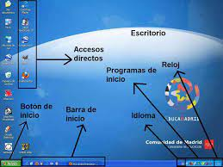

1-La información de un ordenador está almacenada en lo que se llaman archivos. Normalmente los archivos están formados por un nombre, un punto y una extensión (p.e. PROGRAMA. EXE). El nombre nos sirve para diferenciar unos archivos de otros y la extensión para atribuirle unas propiedades concretas



2-
Los tipos de archivo más comunes son:
- De texto: txt, doc, docx, etc.
- De imagen: jpg, gif, bmp, png, etc.
- De vídeo: avi, mp4, mpeg, mwv, etc.
- De ejecución o del sistema: exe, bat, dll, sys, etc.
- De audio: mp3, wav, wma, etc.
- De archivo comprimido: zip, rar, tar, etc.
- De lectura: pdf, epub, azw, ibook,

3-Básicamente una carpeta es una ubicación virtual dentro de la estructura de archivos de la computadora, en donde se almacenan archivos de todo tipo.



4-
El Office portapapeles almacena texto y gráficos que copia o corta desde cualquier lugar y le permite pegar los elementos almacenados en cualquier otro archivo Office archivo. Esta es la manera en que funciona en Word 2013 o 2016.

